**Муниципальное казенное дошкольное образовательное учреждение**

**«Центр развития ребенка –детский сад №11»**

**368502, РД, г. Избербаш, Телефон: 8(87245)269-37**

***ул. Гамидова 81 «Б» E-mail:***[***mkdou_zrr11@mail.ru***](mailto:mkdou_zrr11@mail.ru)



**«Создание условий**

**для театрализованной деятельности детей»**

**Подготовила и провела:**

**Воспитатель,**

**Гаджиева Валида Джамалдиновна**

**Стаж работы: 2 года**

**Адрес сайта –**

**https://gadgievavalida1308.wixsite.com/website**

**Тел:** **89674055581**

**г. Избербаш,2020 г.**

При игре в кукольный театр невозможно играть молча. Ведь ребенок становиться и актёром, и режиссером, и сценаристом своего спектакля. Он придумывает сюжет, проговаривает его, озвучивает героев, проговаривает их переживания. Таким образом, игра – драматизация оказывает большое воздействие на развитие речи ребенка. Он впитывает богатство русского языка, выразительные средства речи, различные интонации персонажей и старается говорить правильно и отчетливо, чтоб его поняли зрители. Во время игры в кукольный театр интенсивно развивается речь, в том числе, диалогическая, обогащается опыт общения в различных ситуациях, количественно и качественно обогащается словарный запас.

«Актёры» и «актрисы» в игре в «театр», должны быть яркими, легкими, доступными в управлении. А главное, что различные виды театра можно сделать своими руками. К примеру:

**[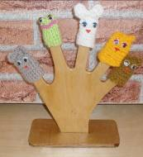](http://www.moluch.ru/conf/ped/archive/22/2098/images/14b7e191.jpg)Пальчиковый театр** – способствует развитию речи, внимания, памяти, формирует пространственные представления, развивает ловкость, точность, выразительность, координацию движений, повышает работоспособность, тонус коры головного мозга. Смысл этого театра заключается в том, чтобы стимулировать ребенка надевать себе на пальчики фигурки и пытаться рассказать сказки (разные, но обязательно по оригинальному тексту). Стимулирование кончиков пальцев, в том числе, ведет к развитию речи. Подражание движениями рук, игры с пальцами стимулируют, ускоряют процесс речевого и умственного развития ребенка. Об этом свидетельствует не только опыт и знания многих поколений, но и исследования физиологов, которые доказали, что двигательные импульсы пальцев рук влияют на формирование «речевых» зон и положительно действуют на всю кору головного мозга ребенка. Поэтому развитие рук помогает ребенку хорошо говорить, подготавливает руку к письму, развивает мышление.

[[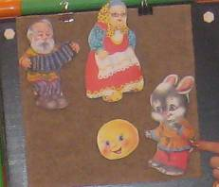](http://www.moluch.ru/conf/ped/archive/22/2098/images/58b71422.jpg)](http://www.moluch.ru/conf/ped/archive/22/2098/images/58b71422.jpg)**Театр картинок (фланелеграф)** – такой вид театра способствует внесению разнообразия игры в группах детского сада, сделать для них игрушку более интересной, развлечь и порадовать детей, то, что сделано своими руками. Такие игры развивают творческие способности и содействуют их эстетическому воспитанию. Маленькие дети очень любят смотреть картинки в книгах, но если картинки показать

двигающими, действующими, они получать еще большее удовольствие.

Есть различные виды театра, которые способствуют развитию мелкой моторики руки. Благодаря которым вырабатывается ловкость, умение управлять своими движениями, концентрировать внимание на одном виде деятельности (**театр на палочке).**

**[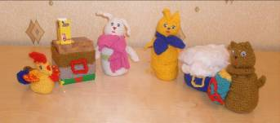](http://www.moluch.ru/conf/ped/archive/22/2098/images/m1e24e90e.jpg)Вязаный театр –** развивает моторно-двигательную, зрительную, слуховую координацию. Формирует творческие способности, артистизм. Обогащает пассивный и активный словарь.

[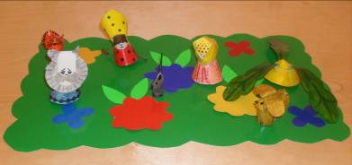](http://www.moluch.ru/conf/ped/archive/22/2098/images/m4038e091.jpg)**Конусный театр** – помогает учить координировать движения рук и глаз, сопровождать движения пальцев речью. Выражать свои эмоции посредством мимики и речи.

**Театр – топатушки** – помогает расширять словарный запас, подключая слуховое и тактильное восприятие. Знакомит с народным творчеством. Обучает навыкам общения, игры, счета.

[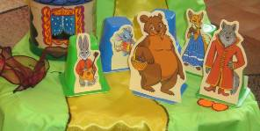](http://www.moluch.ru/conf/ped/archive/22/2098/images/260737db.jpg)[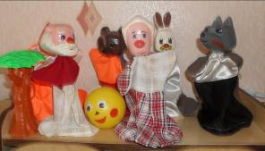](http://www.moluch.ru/conf/ped/archive/22/2098/images/7078c0a5.jpg)[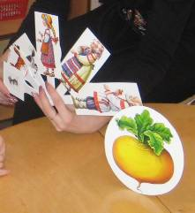](http://www.moluch.ru/conf/ped/archive/22/2098/images/m684020e4.jpg)

[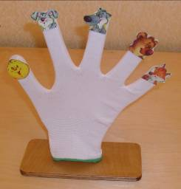](http://www.moluch.ru/conf/ped/archive/22/2098/images/64ed5460.jpg)**Театр на перчатке.** Кукла – перчатка способна оказывать потрясающее терапевтическое воздействие. На занятии ребенок избавляется от мучивших его переживаний или страха путем решения конфликтной ситуации в игре с куклы – перчатки. Куклотерапия дает очень хорошие результаты при работе с детьми с нарушениями речи, неврозами. Печаточная кукла может передавать весь спектр эмоций, которые испытывают дети. Малыши увидят в кукле отражение своих переживаний, будут успокаиваться, если она плачет, кормить кашей и так далее.

Способствовать проявлению самостоятельности, активности в игре с персонажами – игрушками, помогать ребенку вступать в речевой контакт со взрослыми и сверстниками помогают такие виды театра:

**Театр из коробок, театр – передвижка, театр на стаканчиках, театр варежки**

[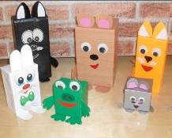](http://www.moluch.ru/conf/ped/archive/22/2098/images/m3c63131b.jpg)Таким образом, театрализованная деятельность – это не просто игра, а еще и прекрасное средство для интенсивного развития речи детей, обогащения словаря, развития мышления, воображения, творческих способностей.

Занимаясь с детьми театром, мы делаем жизнь наших воспитанников интересной и содержательной, наполняем ее яркими впечатлениями и радостью творчества. Театр в детском саду научит ребенка видеть прекрасное в жизни и в людях, зародит стремление нести в жизнь прекрасное и доброе.